2023年上海市15区中考数学一模汇编
专题06图形的变化，新定义（27题）
一．选择题（共1小题）
1．（2022秋•徐汇区期末）阅读理解：我们知道，引进了无理数后，有理数集就扩展到实数集：同样，如果引进“虚数”实数集就扩展到“复数集”现在我们定义：“虚数单位”，其运算规则是：i¹＝i，i²＝﹣1，i³＝﹣i，i⁴＝1，i⁵＝i，i⁶＝﹣1，i⁷＝﹣i，则i²⁰¹⁹＝（ ）
A．1 B．﹣1 C．i D．﹣i
【分析】根据已知得出变化规律进而求出答案．
【解答】解：∵i^{l}＝i，i²＝﹣1，i³＝﹣i，i⁴＝1，i⁵＝i，i⁶＝﹣1，i⁷＝﹣i，
∴每4个数据一循环，
∵2019÷4＝504…3，
∴i²⁰¹⁹＝i³＝﹣i．
故选：D．
【点评】此题主要考查了新定义，正确理解题意是解题关键．
二．填空题（共26小题）
2．（2022秋•黄浦区校级期末）如图，图中提供了一种求cot15°的方法．作 Rt△ABC，使∠C＝90°，∠ABC＝30°，再延长CB到点D，使BD＝BA，联结AD，即可得∠D＝15°．如果设AC＝t，则可得CD＝（2+）t，则cot15°＝cotD＝＝2+．用以上方法，则cot22.5°＝ +2 ．
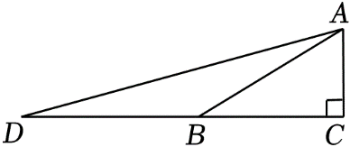
【分析】利用题中的方法构建一个Rt△ADC，使∠D＝15°，然后利用余切的定义求解．
【解答】解：作Rt△ABC，使∠C＝90°，∠ABC＝45°，再延长CB到点D，使BD＝BA，联结AD，
∵AB＝BD，
∴∠BAD＝∠D，
∵∠ABC＝∠BAD+∠D，
∴∠D＝∠ABC＝15°，
设AC＝t，则BC＝t，AB＝2t，
∴CD＝BC+BD＝2t+t＝（+2）t，
在Rt△ADC中，cotD＝＝+2，
∴cot15°＝+2．
故答案为：+2．
【点评】本题考查了解直角三角形：在直角三角形中，由已知元素求未知元素的过程就是解直角三角形．灵活应用勾股定理和锐角三角函数的定义是解决此类问题的关键．
3．（2022秋•黄浦区校级期末）如图，已知在△ABC中，∠C＝90°，BC＝8，cosB＝，点P是斜边AB上一点，过点P作PM⊥AB交边AC于点M，过点P作AC的平行线，与过点M作AB的平行线交于点Q．如果点Q恰好在∠ABC的平分线上，那么AP的长为 ．
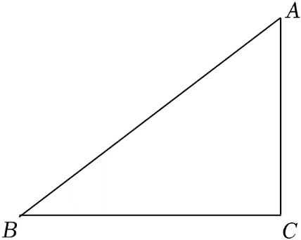
【分析】根据直角三角形的边角关系可求出AB，AC，再根据相似三角形，用含有AP的代数式表示MC、NC、MN，再根据角平分线的定义以及等腰三角形的判定得出BN＝NQ，进而列方程求出AP即可．
【解答】解：在△ABC中，∠C＝90°，BC＝8，cosB＝，
∴AB＝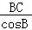＝10，AC＝＝6，
∵PM⊥AB，
∴∠APM＝90°＝∠C，
∵∠A＝∠A，
∴△APM∽△ACB，
∴＝＝，
设AP＝3x，则PM＝4x，AM＝5x，
∴MC＝6﹣5x，
∵MN∥AB，
∴＝＝，
∴CN＝8﹣x，MN＝10﹣x，
∵BQ平分∠ABC，MN∥AB，
∴∠QBN＝∠BQN，
∴NQ＝BN＝BC﹣CN＝x，
∵MN∥AB，PQ∥AC，
∴四边形APQM是平行四边形，
∴QM＝AP＝3x，
∴MN＝NQ+MQ＝x+3x＝x，
∴x＝10﹣x，
解得x＝，
∴AP＝3x＝，
故答案为：．
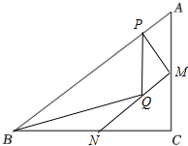
【点评】本题考查直角三角形的边角关系，角平分线的定义，相似三角形的判定和性质以及平行四边形的性质，掌握直角三角形的边角关系以及相似三角形的判定和性质是解决问题的前提，用含有AP的代数式表示MC、NC、MN是正确解答的关键．
4．（2022秋•嘉定区校级期末）点A、B分别在△DEF的边DE、EF上，且∠DEF＝90°，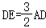，∠EBA＝45°（如图），△ABE沿直线AB翻折，翻折后的点E落在△DEF内部的点C，直线DC与边EF相交于点H，如果FH＝AD，那么cotD＝ ．
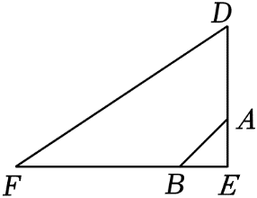
【分析】根据题意和翻折的性质可得△ABE是等腰直角三角形，△ABC是等腰直角三角形，所以AC∥BE，得＝＝，设AC＝AE＝2x，则HE＝3x，AD＝4x，所以FE＝7x，DE＝6x，然后根据锐角三角函数即可解决问题．
【解答】解：如图所示：
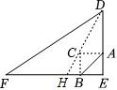
∵∠DEF＝90°，∠EBA＝45°，
∴△ABE是等腰直角三角形，
∴AE＝BE，
∵△ABE沿直线AB翻折，翻折后的点E落在△DEF内部的点C，
∴△ABC是等腰直角三角形，
∴AC∥BE，
∴＝＝，
∵FH＝AD，
设AC＝AE＝2x，
则HE＝3x，AD＝4x，
∴FE＝7x，DE＝6x，
∴＝，
∴cotD＝＝．
故答案为：．
【点评】本题考查了翻折变换，解直角三角形，解决本题的关键是掌握翻折的性质．
5．（2022秋•徐汇区校级期末）在同一平面直角坐标系中，如果两个二次函数y₁＝a₁（x+h₁）²+k₁与y₂＝a₂（x+h₂）²+k₂的图象的形状相同，并且对称轴关于y轴对称，那么我们称这两个二次函数互为梦函数．如二次函数y＝（x+1）²﹣1与y＝（x﹣1）²+3互为梦函数，写出二次函数y＝2（x+2）²+1的其中一个梦函数 y＝2（x﹣2）²+2（答案为不唯一） ．
【分析】由一对梦函数的图象的形状相同，并且对称铀关于y轴对称，可|a₁|＝a₂，h₁与h₂互为相反数；
【解答】解：二次函数y＝2（x+2）²+1的一个梦函数是y＝2（x﹣2）²+2；
故答案为：y＝2（x﹣2）²+2（答案为不唯一）．
【点评】本题主要考查的是二次函数的图象与几何变换，得出变换的规律是解题的关键．
6．（2022秋•徐汇区校级期末）在Rt△ABC中，∠C＝90°，M为AB的中点，将Rt△ABC绕点M旋转，使点C与点B重合得到△DEB，设边BE交边CA于点N．若BC＝2，AC＝3，则AN＝ ．
【分析】根据旋转的性质用同一个未知数表示出有关的边，根据勾股定理列方程计算．
【解答】解：∵MA＝MB＝ME，
∴∠ABE＝∠E，
又∵∠E＝∠A，
∴∠ABE＝∠A，
∴AN＝NB，
设CN＝x，则AN＝NB＝3﹣x，
在Rt△CAN中，AN²＝AC²+CN²，即（3﹣x）²＝4+x²，
解得x＝，即CN＝．
∴AN＝3﹣＝
故答案为：．
【点评】本题考查旋转变换，等腰三角形的判定和性质等知识，根据旋转的性质得到对应角和对应边之间的关系是解题的关键．
7．（2022秋•浦东新区校级期末）如图，在Rt△ABC中，∠C＝90°，AB＝10，AC＝8，点D是AC的中点，点E在边AB上，将△ADE沿DE翻折，使得点A落在点A'处，当A'E⊥AB时，那么AE的长为 或 ．
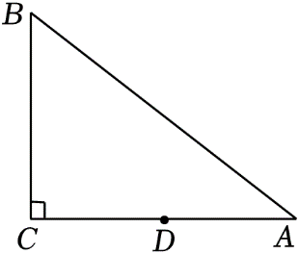
【分析】分两种情形分别求解，作DF⊥AB于F．证明△AFD∽△ACB，由相似三角形的性质及勾股定理可求出答案．
【解答】解：如图，作DF⊥AB于F．
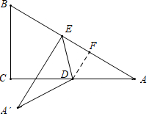
在Rt△ACB中，BC＝＝＝6，
∵∠DAF＝∠BAC，∠AFD＝∠C＝90°，
∴△AFD∽△ACB，
∴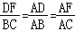，
∴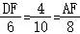，
∴DF＝，AF＝，
∵A′E⊥AB，
∴∠AEA′＝90°，
由翻折不变性可知：∠AED＝45°，
∴EF＝DF＝，
∴AE＝A′E＝+＝，
如图，作DF⊥AB于F，当 EA′⊥AB时，同法可得AE＝A'E＝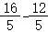＝．
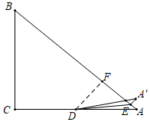
故答案为：或．
【点评】本题考查翻折变换，相似三角形的判定和性质，解直角三角形等知识，解题的关键是学会添加常用辅助线，构造直角三角形解决问题．
8．（2022秋•杨浦区校级期末）已知y是关于x的函数，若该函数的图象经过点P（t，﹣t），则称点P为函数图象上的“相反点”，例如：直线y＝2x﹣3上存在“相反点”P（1，﹣1）．若二次函数y＝x²+2mx+m+2的图象上存在唯一“相反点”，则m＝ 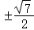 ．
【分析】将P（t，﹣t）代入y＝x²+2mx+m+2中得t²+2mt+m+2＝﹣t，即t²+（2m+1）t+m+2＝0，将二次函数y＝x²+2mx+m+2的图象上存在唯一“相反点”，转化为方程有两个相等的实数根，Δ＝0，求解即可．
【解答】解：将P（t，﹣t）代入y＝x²+2mx+m+2中，
得t²+2mt+m+2＝﹣t，即t²+（2m+1）t+m+2＝0，
∵二次函数y＝x²+2mx+m+2的图象上存在唯一“相反点”，
∴方程有两个相等的实数根，
∴Δ＝（2m+1）²﹣4×1×（m+2）＝0，
解得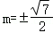，
故答案为：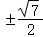．
【点评】本题考查了二次函数、一元二次方程根的判别式，解题的关键是将函数问题转化为方程问题．
9．（2022秋•杨浦区校级期末）在Rt△ABC中，∠C＝90°，AB＝5，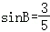，点D在斜边AB上，把△ACD沿直线CD翻折，使得点A落在同一平面内的点A'处，当A'D平行Rt△ABC的直角边时，AD的长为 1或3 ．
【分析】如图，当A'D∥BC，根据平行线的性质得到∠A′DB＝∠B，根据折叠的性质得到A′D＝AD，∠A′＝∠A，根据三角形的面积公式得到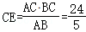，由相似三角形的性质即可得到结论；如图2，当A'D∥AC，根据折叠的性质得到AD＝A′D，AC＝A′C，∠ACD＝∠A′CD，根据平行线的性质得到∠A′DC＝∠ACD，于是得到∠A′DC＝∠A′CD，推出A′D＝A′C，于是得到AD＝AC＝8．
【解答】解：Rt△ABC中，∠C＝90°，AB＝5，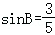，
∴AC＝3，，
①如图，当A'D∥BC，
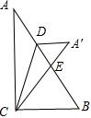
∴∠A′DB＝∠B，
∵把△ACD沿直线CD折叠，点A落在同一平面内的A′处，
∴A′D＝AD，
∴∠A′＝∠A，
∴∠A′+∠A′DB＝90°，
∴A′C⊥AB，
∴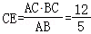，
∴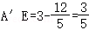，
∵A'D∥BC，
∴△A′DE∽△CBE，
∴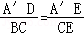，即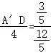，
∴A′D＝1，
∴AD＝1；
②如图，当A'D∥AC，
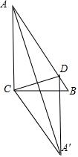
∵把△ACD沿直线CD折叠，点A落在同一平面内的A′处，
∴AD＝A′D，AC＝A′C，∠ACD＝∠A′CD，
∵∠A′DC＝∠ACD，
∴∠A′DC＝∠A′CD，
∴A′D＝A′C，
∴AD＝AC＝3，
综上所述：AD的长为：1或3，
故答案为：1或3．
【点评】本题考查了翻折变换﹣折叠问题，直角三角形的性质，熟练掌握折叠的性质是解题的关键．
10．（2022秋•浦东新区期末）如图，点E、F分别在边长为1的正方形ABCD的边AB、AD上，BE＝2AE、AF＝2FD，正方形A'B'C'D'的四边分别经过正方形ABCD的四个顶点，已知A'D'∥EF，那么正方形A'B'C'D'的边长是 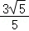 ．
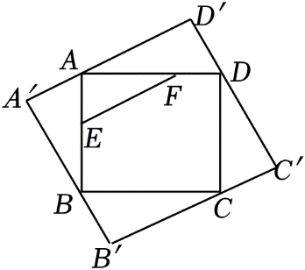
【分析】通过证明△AEF∽△A'AB，可求AA'的长，同理可求AD'的长，即可求解．
【解答】解：∵BE＝2AE、AF＝2FD，AB＝AD＝1，
∴BE＝，AE＝，AF＝，DF＝，
∴EF＝＝，
∵A'D'∥EF，
∴∠A'AB＝∠AEF，
又∵∠A'＝∠EAF＝90°，
∴△AEF∽△A'AB，
∴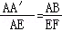，
∴AA'＝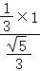＝，
同理可求：AD'＝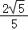，
∴A'D'＝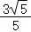，
∴正方形A'B'C'D'的边长为，
故答案为：．
【点评】本题考查了正方形的性质，相似三角形的判定和性质，证明三角形相似是解题的关键．
11．（2022秋•浦东新区期末）如图，正方形ABCD的边长为5，点E是边CD上的一点，将正方形ABCD沿直线AE翻折后，点D的对应点是点D'，联结CD'交正方形ABCD的边AB于点F，如果AF＝CE，那么AF的长是 ．
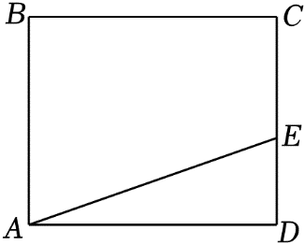
【分析】根据翻折的性质得AE⊥DD′，DE＝D′E，可得∠EDD′＝∠ED′D，证明四边形AECF是平行四边形，则AF＝CE，AE∥CF，可得CF⊥DD′，根据等角的余角相等可得∠ED′C＝∠D′CE，则D′E＝CE＝DE，即可求解．
【解答】解：如图：连接DD′，
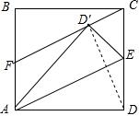
由翻折得AE⊥DD′，DE＝D′E，
∴∠EDD′＝∠ED′D，
∵四边形ABCD是正方形，
∴AB∥CD，
∵AF＝CE，
∴四边形AECF是平行四边形，
∴AF＝CE，AE∥CF，
∴CF⊥DD′，
∴∠EDD′+∠D′CE＝∠ED′D+ED′C＝90°，
∴∠ED′C＝∠D′CE，
∴D′E＝CE＝DE，
∵正方形ABCD的边长为5，
∴CE＝CD＝AB＝，
∴AF＝，
故答案为：．
【点评】本题是考查了翻折变换的性质、正方形的性质、等腰三角形的判定和性质，平行四边形的判定与性质等知识，解决问题的关键是作辅助线，构造直角三角形解决问题．
12．（2022秋•闵行区期末）如图，在Rt△ABC中，∠ACB＝90°，AB＝9，cotA＝2，点D在边AB上，点E在边AC上，将△ABC沿着折痕DE翻折后，点A恰好落在线段BC的延长线上的点P处，如果∠BPD＝∠A，那么折痕DE的长为 2 ．
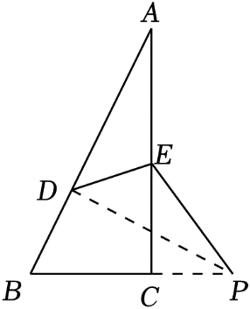
【分析】先求出∠ADE＝45°，由等腰直角三角形的性质可得DE＝DH，由锐角三角函数可求DH的长，即可求解．
【解答】解：如图，过点E作EH⊥AB于H，
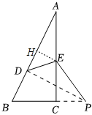
∵将△ABC沿着折痕DE翻折，
∴AD＝DP，∠ADE＝∠PDE，
∵∠BPD＝∠A，∠A+∠B＝90°，
∴∠BPD+∠B＝90°，
∴∠BDP＝90°＝∠ADP，
∴∠ADE＝45°，
∵EH⊥AB，
∴∠DEH＝∠EDH＝45°，
∴DH＝EH，
∴DE＝DH，
∵cotA＝2＝＝cot∠BPD＝，
∴AH＝2HE，DP＝2BD，
∴AD＝DP＝3DH，
∴BD＝DH，
∵AB＝9＝BD+AD＝DH+3DH，
∴DH＝2，
∴DE＝2，
故答案为：2．
【点评】本题考查了翻折变换，锐角三角函数，等腰直角三角形的性质，添加恰当辅助线构造直角三角形是解题的关键．
13．（2022秋•闵行区期末）阅读：对于线段MN与点O（点O与MN不在同一直线上），如果同一平面内点P满足：射线OP与线段MN交于点Q，且＝，那么称点P为点O关于线段MN的“准射点”．
问题：如图，矩形ABCD中，AB＝4，AD＝5，点E在边AD上，且AE＝2，联结BE．设点F是点A关于线段BE的“准射点”，且点F在矩形ABCD的内部或边上，如果点C与点F之间距离为d，那么d的取值范围为 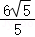≤d≤ ．
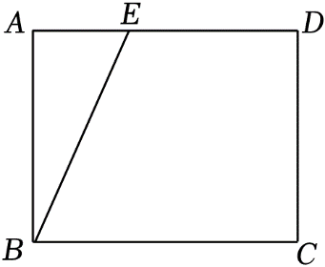
【分析】设AF交BE于点Q，根据点F是点A关于线段BE的“准射点”，可得＝，所以AQ＝FQ，过点F作GH∥BE交AD，BC于点G，H，根据平行线分线段成比例定理可得AE＝EG＝2，AQ′＝Q′F′，所以点F在线段GH上，连接CG，根据勾股定理求出CG的长，可得点F在AD上时与点G重合，此时CG的长即为d的最大值，过点C作CM⊥GH于点M，根据三角形面积求出CM的长，此时CM的长即为d的最小值，进而可得d的取值范围．
【解答】解：如图，设AF交BE于点Q，
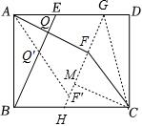
∵点F是点A关于线段BE的“准射点”，
∴＝，
∴AQ＝FQ，
过点F作GH∥BE交AD，BC于点G，H，
∴AE＝EG＝2，AQ′＝Q′F′，
∴点F在线段GH上，
连接CG，
∵DG＝AD﹣AG＝5﹣4＝1，CD＝AB＝4，
∴CG＝＝＝，
过点C作CM⊥GH于点M，
∵EG∥BH，BE∥GH，
∴四边形BHGE是平行四边形，
∴BH＝EG＝2，
∴HC＝BC﹣BH＝5﹣2＝3，
∵BE＝HG＝＝＝2，
∴S_{△GHC}＝HG•CM＝CH•DC，
∴2CM＝3×4，
∴CM＝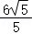，
∵点F在矩形ABCD的内部或边上，点C与点F之间距离为d，
∴d的取值范围为≤d≤．
故答案为：≤d≤．
【点评】本题考查了相似三角形的判定与性质，平行线分线段成比例定理，勾股定理，平行四边形的判定与性质，矩形的性质，三角形面积，解决本题的关键是熟知垂线段最短．
14．（2022秋•徐汇区期末）如图，在等边三角形ABC中，D，E，F分别是BC，AC，AB上的点，DE⊥AC，EF⊥AB，FD⊥BC，若△ABC的面积为48，则△DEF的面积为 16 ．
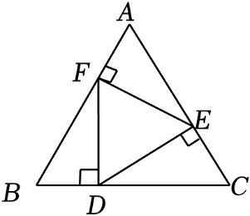
【分析】利用等边三角形的性质可得∠A＝∠B＝∠C＝60°，根据垂直定义可得∠AFE＝∠BDF＝∠DEC＝90°，从而利用直角三角形的两个锐角互余可得∠AEF＝∠BFD＝∠EDC＝30°，然后利用平角定义可得∠DFE＝∠FDE＝∠DEF＝60°，从而可得△DFE是等边三角形，进而可得DF＝EF，△ABC∽△DEF，最后在Rt△BDF和Rt△AFE中，利用含30度角的直角三角形的性质可得AF：DF：BF＝1：：2，从而可得＝，进而利用相似三角形的性质，进行计算即可解答．
【解答】解：∵△ABC是等边三角形，
∴∠A＝∠B＝∠C＝60°，
∵DE⊥AC，EF⊥AB，FD⊥BC，
∴∠AFE＝∠BDF＝∠DEC＝90°，
∴∠AEF＝90°﹣∠A＝30°，∠BFD＝90°﹣∠B＝30°，∠EDC＝90°﹣∠C＝30°，
∴∠DFE＝180°﹣∠AFE﹣∠BFD＝60°，∠FDE＝180°﹣∠BDF﹣∠EDC＝60°，∠DEF＝180°﹣∠DEC﹣∠AEF＝60°，
∴∠DFE＝∠FDE＝∠DEF＝60°，
∴△DFE是等边三角形，
∴DF＝EF，△ABC∽△DEF，
在Rt△BDF和Rt△AFE中，∠BFD＝∠AEF＝＝30°，
∴BD：DF：BF＝1：：2，AF：EF＝1：，
∴AF：DF：BF＝1：：2，
∴＝，
∵△ABC∽△DEF，
∴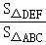＝（）²＝（）²＝，
∵△ABC的面积为48，
∴△DEF的面积＝16，
故答案为：16．
【点评】本题考查了相似三角形的判定与性质，等边三角形的性质，熟练掌握相似三角形的判定与性质是解题的关键．
15．（2022秋•徐汇区期末）如图，在Rt△ABC中，∠A＝90°，AB＝AC＝2，将线段BC绕点B逆时针旋转α°（0＜α＜180）得到线段BD，且AD∥BC，则AD＝ 或 ．
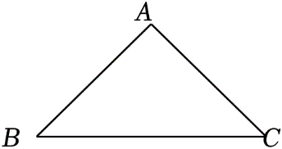
【分析】根据要求画出图形，分两种情形分别解直角三角形求出BE，BF即可解决问题．
【解答】解：满足条件的点D和D′如图所示，
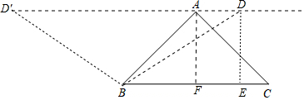
作AF⊥BC于F，DE⊥BC于E．则四边形AFED是矩形．
∴AF＝DE，∠DEB＝90°，
∵AB＝AC，∠BAC＝90°，AF⊥BC，
∴BF＝CF，
∴AF＝BC，
∵BC＝BD，AF＝DE，
∴DE＝BD，
∴∠DBE＝30°，
∵BD＝BD′，
∴∠BDD′＝∠BD′D＝30°，
∴∠D′B′D＝120°，
∴∠D′BC＝∠D′BD+∠DBE＝120°+30°＝150°，
∴满足条件的α的值为30°或150°．
∵AB＝AC＝2，
∴BC＝2，
∴AF＝BF＝DE＝，
∴BE＝DE＝，
∴AD＝，AD′＝2﹣（）＝．
故答案为：或．
【点评】本题考查旋转变换，等腰直角三角形的性质等知识，解题的关键是理解题意，学会添加常用辅助线，构造直角三角形解决问题．
16．（2022秋•青浦区校级期末）如图，在Rt△ABC中，∠ACB＝90°，AC＝1，tan∠CAB＝2，将△ABC绕点A旋转后，点B落在AC的延长线上的点D，点C落在点E，DE与直线BC相交于点F，那么CF＝ 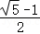 ．
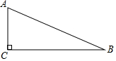
【分析】根据已知条件得到BC＝AC•tan∠CAB＝2，根据勾股定理得到AB＝＝，根据旋转的性质得到AD＝AB＝，∠D＝∠B，根据三角函数的定义即可得到结论．
【解答】解：如图，∵在Rt△ABC中，∠ACB＝90°，AC＝1，tan∠CAB＝2，
∴BC＝AC•tan∠CAB＝2，
∴AB＝＝，
∵将△ABC绕点A旋转后，点B落在AC的延长线上的点D，
∴AD＝AB＝，∠D＝∠B，
∵AC＝1，
∴CD＝﹣1，
∵∠FCD＝∠ACB＝90°，
∴tanD＝tan∠CAB＝＝2，
∴CF＝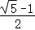，
故答案为：．
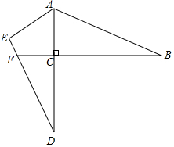
【点评】本题考查了旋转的性质，解直角三角形，正确的画出图形是解题的关键．
17．（2022秋•黄浦区期末）如图，在矩形ABCD中，过点D作对角线AC的垂线，垂足为E，过点E作BE的垂线，交边AD于点F，如果AB＝3，BC＝5，那么DF的长是 ．
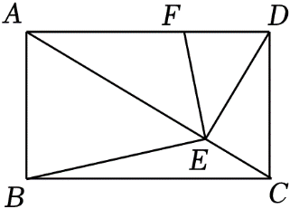
【分析】利用矩形的性质求出AC，利用三角形的面积、勾股定理求出DE、CE的长，再利用等角的余角相等说明∠BAE＝∠ADE、∠AEB＝∠DEF，得△DEF∽△BEA，最后利用相似三角形的性质得结论．
【解答】解：∵四边形ABCD是矩形，
∴∠ABC＝∠ADC＝90°，AB＝CD＝3，BC＝AD＝5，AB∥CD，
∴AC＝＝＝．
∵S_{△ADC}＝AD•CD＝AC•DE，
∴DE＝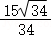．
∵DE⊥AC，
∴CE＝＝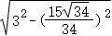＝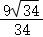．
∴AE＝AC﹣CE＝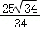．
∵AB∥CD，
∴∠BAE＝∠DCA．
∵∠DCA+∠CDE＝∠CDE+∠ADE＝90°，
∴∠BAE＝∠ADE．
∵BE⊥FE，DE⊥AC，
∴∠FEA+∠AEB＝∠DEF+∠FEA＝90°．
∴∠AEB＝∠DEF．
∴△DEF∽△BEA．
∴＝＝．
∴DF＝×3＝．
故答案为：．
【点评】本题主要考查了相似三角形，掌握相似三角形的性质与判定、三角形的内角和定理及勾股定理是解决本题的关键．
18．（2022秋•黄浦区期末）将一张直角三角形纸片沿一条直线剪开，将其分成一张三角形纸片与一张四边形纸片，如果所得四边形纸片ABCD如图5所示，其中∠A＝∠C＝90°，AB＝7厘米，BC＝9厘米，CD＝2厘米，那么原来的直角三角形纸片的面积是 54或 平方厘米．
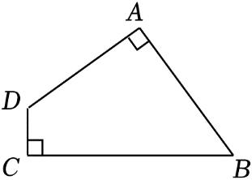
【分析】分两种情况讨论，由勾股定理求出AD长，由三角形面积公式求出四边形ABCD的面积，由相似三角形的性质，即可解决问题．
【解答】解：（1）分别延长CD，BA交于M，连接BD，设△MBC的面积是S（cm²），
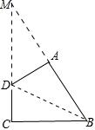
∵∠C＝∠DAB＝90°，
∴DC²+BC²＝AB²+AD²＝BD²，
∴2²+9²＝7²+AD²，
∴AD＝6（cm），
∴△ADB的面积＝AD•AB＝×6×7＝21（cm²），△DCB的面积＝DC•BC＝×2×9＝9（cm²），
∴四边形ABCD的面积＝21+9＝30（cm²），
∴△DMA的面积＝（S﹣30）（cm²），
∵∠M＝∠M，∠MAD＝∠MCB，
∴△MDA∽△MBC，
∴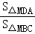＝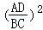＝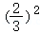＝，
∴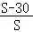＝，
∴S＝54（cm²）．
（2）分别延长AD，BC交于N，设△NAB的面积是S′（cm²），
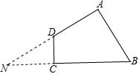
由（1）知四边形ABCD的面积＝30（cm²），
∵∠N＝∠N，∠NCD＝∠A＝90°，
∴△NCD∽△NAB，
∴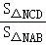＝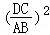＝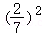＝，
∴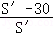＝，
∴S′＝（cm²），
∴原来的直角三角形纸片的面积是54cm²或cm²．
故答案为：54或．
【点评】本题考查相似三角形的应用，关键是应用相似三角形的性质，分两种情况讨论．
19．（2022秋•徐汇区期末）在Rt△ABC中，∠B＝90°，∠BAC＝30°，BC＝1，以AC为边在△ABC外作等边△ACD，设点E、F分别是△ABC和△ACD的重心，则两重心E与F之间的距离是 ．
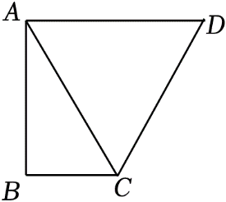
【分析】取AC中点O，连接OB、OD、BD、EF．根据含30度角的直角三角形的性质求出AC＝2BC＝2，利用勾股定理得出AB＝，根据等边三角形的性质得出CD＝AD＝AC＝2，∠CAD＝60°，那么∠BAD＝∠BAC+∠CAD＝90°，利用勾股定理求出BD＝．然后证明△EOF∽△BOD，得出EF＝BD＝．
【解答】解：如图，取AC中点O，连接OB、OD、BD、EF．
在Rt△ABC中，∠B＝90°，∠BAC＝30°，BC＝1，
∴AC＝2BC＝2，AB＝＝＝，
∵△ACD是等边三角形，
∴CD＝AD＝AC＝2，
∴∠CAD＝60°，
∴∠BAD＝∠BAC+∠CAD＝90°，
∴BD＝＝＝．
∵点E、F分别是△ABC和△ACD的重心，
∴＝＝，
又∠EOF＝∠BOD，
∴△EOF∽△BOD，
∴＝＝＝，
∴EF＝BD＝．
故答案为：．
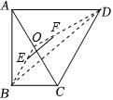
【点评】本题考查了相似三角形的判定与性质，含30度角的直角三角形的性质，等边三角形的性质，三角形重心的定义与性质，掌握重心到顶点的距离与重心到对边中点的距离之比为2：1是解题的关键．
20．（2022秋•徐汇区期末）如图，在Rt△ABC中，∠C＝90°，AB＝10，AC＝8，D是AC的中点，点E在边AB上，将△ADE沿DE翻折，使得点A落在点A′处，当A′E⊥AB时，则A′A＝ 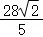或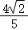 ．
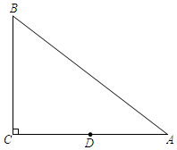
【分析】分两种情形分别求解，作DF⊥AB于F，连接AA′．想办法求出AE，利用等腰直角三角形的性质求出AA′即可．
【解答】解：如图，作DF⊥AB于F，连接AA′．
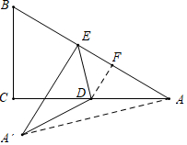
在Rt△ACB中，BC＝＝6，
∵∠DAF＝∠BAC，∠AFD＝∠C＝90°，
∴△AFD∽△ACB，
∴＝＝，
∴＝＝，
∴DF＝，AF＝，
∵A′E⊥AB，
∴∠AEA′＝90°，
由翻折不变性可知：∠AED＝45°，
∴EF＝DF＝，
∴AE＝A′E＝+＝，
∴AA′＝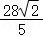，
如图，作DF⊥AB于F，当 EA′⊥AB时，同法可得AE＝﹣＝，AA′＝AE＝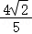．
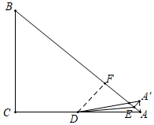
故答案为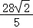或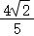．
【点评】本题考查翻折变换，相似三角形的判定和性质，解直角三角形等知识，解题的关键是学会添加常用辅助线，构造直角三角形解决问题，属于中考填空题中的压轴题．
21．（2022秋•杨浦区期末）如图，已知在Rt△ABC中，∠C＝90°，AC＝BC＝1，点D在边BC上，将△ABC沿直线AD翻折，使点C落在点C′处，联结AC′，直线AC′与边CB的延长线相交于点F．如果∠DAB＝∠BAF，那么BF＝ ﹣1 ．
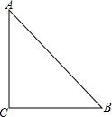
【分析】在Rt△ABC中，∠C＝90°，AC＝BC＝1，得到∠CAB＝∠ABC＝45°，由△ADC′是将△ABC沿直线AD翻折得到的，求出∠CAD＝∠C′AD，于是得到∠ABF＝135°，求得∠F＝30°，根据直角三角形的性质即可得到结果．
【解答】解：∵在Rt△ABC中，∠C＝90°，AC＝BC＝1，
∴∠CAB＝∠ABC＝45°，
∵△ADC′是将△ABC沿直线AD翻折得到的，
∴∠CAD＝∠C′AD，
∵∠DAB＝∠BAF，
∴∠BAD＝∠DAC＝∠BAC＝15°，
∵∠ABF＝135°，
∴∠F＝30°，
∴CF＝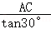＝，
∴BF＝CF﹣BC＝﹣1，
故答案为：﹣1．
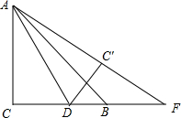
【点评】本题考查了翻折变换﹣折叠问题，等腰直角三角形的性质，锐角三角函数，正确的作出图形是解题的关键．
22．（2022秋•青浦区校级期末）如图，已知在△ABC中，∠C＝90°，AB＝21，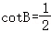，正方形DEFG的顶点G、F分别在AC、BC上，点D、E在斜边AB上，那么正方形DEFG的边长为 6 ．
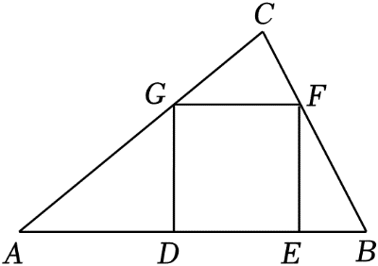
【分析】根据AB＝21，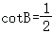，结合勾股定理求出AC和BC的长度，过点C作CM⊥AB于点M，交GF于点N，根据相似三角形高的比等于相似比即可进行解答．
【解答】解：∵∠C＝90°，，
∴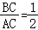，
设BC＝x，则AC＝2x，
∵AB＝21，
∴根据勾股定理可得：BC²+AC²＝AB²，
即x²+（2x）²＝21²，
解得：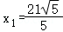，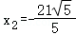（舍），
∴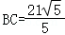，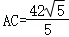，
过点C作CM⊥AB于点M，交GF于点N，
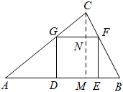
∵CM⊥AB，
∴CM⋅AB＝AC⋅BC，
即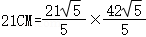，
解得：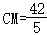，
∵四边形DEFG为正方形，
∴GF∥DE，即GF∥AB，
∴∠CGF＝∠A，∠CFG＝∠B，
∴△CGF∽△CAB，
设正方形DEFG边长为y，
∵CM⊥AB，GD⊥AB，GF∥AB，
∴CN⊥GF，MN＝GD＝y，
∴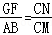，即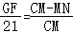，
∴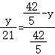，
解得：y＝6，
∴正方形DEFG的边长为6．
故答案为：6．
【点评】本题考查的是相似三角形的判定和性质、正方形的性质、勾股定理和解直角三角形等知识；正确作出辅助线、灵活运用相似三角形的判定定理和性质定理是解题的关键．
23．（2022秋•青浦区校级期末）新定义：有一组对角互余的凸四边形称为对余四边形，如图，已知在对余四边形ABCD中，AB＝10，BC＝12，CD＝5，tanB＝，那么边AD的长为 9 ．
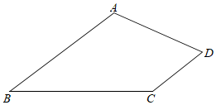
【分析】如图，过点A作AH⊥BC于H，过点C作CE⊥AD于E，连接AC．解直角三角形求出AE，DE即可解决问题
【解答】解：如图，过点A作AH⊥BC于H，过点C作CE⊥AD于E，连接AC．
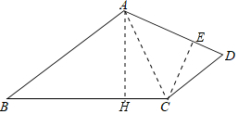
在Rt△ABH中，tanB＝＝，
∴可以假设AH＝3k，BH＝4k，则AB＝5k＝10，
∴k＝2，
∴AH＝6，BH＝8，
∵BC＝12，
∴CH＝BC﹣BH＝12﹣8＝4，
∴AC＝＝＝2，
∵∠B+∠D＝90°，∠D+∠ECD＝90°，
∴∠ECD＝∠B，
在Rt△CED中，tan∠ECD＝＝，
∵CD＝5，
∴DE＝3，CE＝4，
∴AE＝＝＝6，
∴AD＝AE+DE＝9．
故答案为：9．
【点评】本题考查解直角三角形，解题的关键是学会添加常用辅助线，构造直角三角形解决问题，属于中考常考题型．
24．（2022秋•金山区校级期末）如果梯形的一条对角线把梯形分成的两个三角形相似，那么我们称该梯形为“优美梯形”．如果一个直角梯形是“优美梯形”，它的上底等于2，下底等于4，那么它的周长为 8+2 ．
【分析】过D作DE⊥BC于E，根据矩形的性质得到BE＝AD＝2，求得BD＝CD，根据相似三角形的性质即可得到结论．
【解答】解：如图，过D作DE⊥BC于E，
∵梯形是直角梯形，
∴∠A＝∠ABC＝∠DEB＝90°，
∴四边形ABED是矩形，
∴BE＝AD＝2，
∵BC＝4，
∴CE＝BE＝2，
∴BD＝CD，
∵梯形的一条对角线把梯形分成的两个三角形相似，
∴△ABD∽△DBC，
∴＝，
∴＝＝1，
∴AB＝AD＝2，
∴BD＝CD＝AD＝2，
∴它的周长为2+2+4+2＝8+2，
故答案为：8+2．
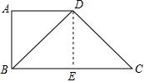
【点评】本题考查了相似三角形的判定和性质，直角梯形，熟练掌握相似三角形的判定和性质是解题的关键，
25．（2022秋•金山区校级期末）如图，已知在△ABC中，∠C＝90°，BC＝8，cosB＝，点P是斜边AB上一点，过点P作PM⊥AB交边AC于点M，过点P作AC的平行线，与过点M作AB的平行线交于点Q．如果直线CQ⊥AB，那么AP的长为 ．
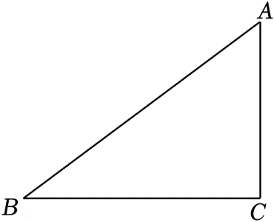
【分析】如图，设AP＝m．证明AP＝MQ＝m，根据cos∠A＝cos∠CMQ＝，构建方程求解．
【解答】解：如图，设AP＝m．
∵PQ∥ACMQ∥AB，
∴四边形APQM是平行四边形，∠A＝∠CMN，
∴AP＝MQ＝m，
在△ABC中，∠C＝90°，BC＝8，cosB＝，
∴AB＝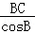＝10，AC＝＝6，
∵PM⊥AB，
∴AM＝PA÷cosA＝m，
∴CM＝AC﹣AM＝6﹣m，
∵CQ⊥AB，AB∥MN，
∴CQ⊥MN，
∴cos∠CMQ＝cosA＝＝，
∴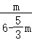＝，
∴m＝，
经检验m＝是分式方程的解，
∴AP＝．
故答案为：．
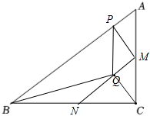
【点评】本题考查直解直角三角形，平行四边形的判定和性质等知识，解题的关键是学会利用参数构建方程解决问题．
26．（2022秋•静安区期末）如图，△ABC绕点C逆时针旋转90°后得△DEC，如果点B、D、E在一直线上，且∠BDC＝60°，BE＝3，那么A、D两点间的距离是 ．
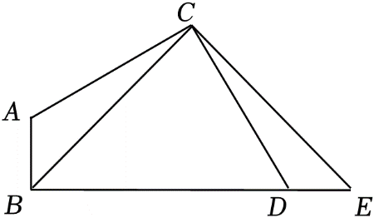
【分析】过点C作CF⊥BE于F，由旋转的性质得出∠ACD＝∠BCE＝90°，AC＝CD，BC＝CE，由直角三角形的性质可得出答案．
【解答】解：过点C作CF⊥BE于F，
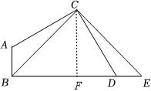
∵△ABC绕点C逆时针旋转90°后得△DEC，
∴∠ACD＝∠BCE＝90°，AC＝CD，BC＝CE，
∴CF＝BE＝，
∵∠BDC＝60°，
∴∠FCD＝30°，
∴DF＝CF＝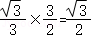，
∴CD＝2DF＝，
∴AD＝CD＝＝，
故答案为：．
【点评】本题考查了旋转的性质，等腰直角三角形的性质，熟练掌握旋转的性质是解题的关键．
27．（2022秋•静安区期末）定义：把二次函数y＝a（x+m）²+n与y＝﹣a（x﹣m）²﹣n（a≠0，m、n是常数）称作互为“旋转函数”．如果二次函数y＝x²+bx﹣2与y＝﹣x²﹣cx+c（b、c是常数）互为“旋转函数”，写出点P（b，c）的坐标 （﹣，2） ．
【分析】根据旋转函数的定义得到：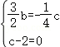，从而解得b＝﹣，c＝2．
【解答】解：根据题意得，
解得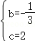．
∴点P的坐标为（﹣，2），
故答案为：（﹣，2）．
【点评】本题考查了二次函数的图象与系数的关系，二次函数图象与几何变换，正确理解新定义是解题的关键．

